HỘI CÁC TRƯỜNG THPT CHUYÊN  VÙNG DUYÊN HẢI VÀ ĐỒNG BẰNG BẮC BỘ  TRƯỜNG THPT CHUYÊN TUYÊN QUANG  ---------------------  ĐỀ THI ĐỀ XUẤT | KÌ THI HỌC SINH GIỎI NĂM HỌC 2018-2019  MÔN THI: SINH HỌC. LỚP 11  Ngày thi:  Thời gian làm bài: 180 phút  (Đề thi gồm 04 trang)

Câu 1 (2,0 điểm) Trao đổi nước và dinh dưỡng khoáng
a) Hình dưới đây mô tả sơ đồ cắt ngang của lá cây:
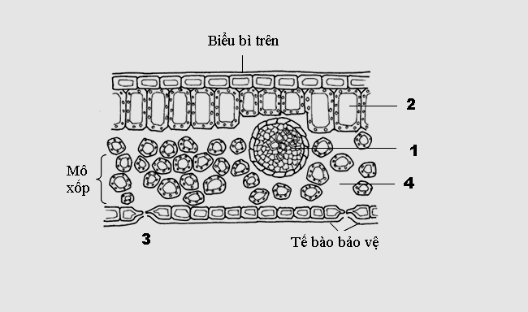
Hãy sắp xếp các vị trí từ 1 đến 4 theo thứ tự giảm dần thế nước. Giải thích tại sao lại sắp xếp được như vậy.
b) Một bác nông dân khi quan sát ruộng đậu tương của gia đình có nền đất ẩm ướt trong một thời gian kéo dài, thấy có rất nhiều các lá ở phía dưới của cây chuyển thành màu vàng. Em hãy giải thích cho bác nông dân hiểu nguyên nhân tại sao?

Câu 2 (2,0 điểm) Quang hợp:

Một nhà nghiên cứu đã thiết lập hệ thống quang hợp bên ngoài cơ thể sống dựa trên qui trình sau đây:
- Tách lục lạp ra khỏi các tế bào lá cây, sau đó phá vỡ màng lục lạp giải phóng các chồng thilakoid vẫn còn nguyên vẹn. Tiếp đến, cho thêm chất hexachloroplatinate có 6 ion clo và mang điện tích 2⁻ vào ống nghiệm chứa các thilakoid nguyên vẹn.
- Sau một thời gian, hỗn hợp thilakoid + hexachloroplatinate được phân tích về cấu trúc và đo lượng oxi tạo ra.
- Kết quả thí nghiệm cho thấy các ion hexachloroplatinate đã liên kết với màng thilakoid tại nơi có quang hệ I (hình dưới) và phức hợp hexachloroplatinate-màng thilakoid có hoạt tính quang hợp.
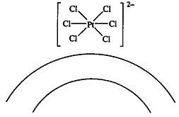

a) Tại sao phức hợp hexachloroplatinate-màng thilakoid có hoạt tính quang hợp?
b) Giải thích tại sao hexachloroplatinate lại có thể liên kết với màng thilakoid tại khu vực có quang hệ I và phân tử này liên kết với màng bằng lực liên kết gì?
c) Trong thí nghiệm này, ngoài ôxi những chất gì có thể đã được tạo ra? Giải thích.

Câu 3 (1,0 điểm) Hô hấp:
Ở miền Bắc nước ta về mùa đông, khi nhiệt độ hạ thấp đến mức rét hại thì mạ xuân thường bị chết rét. Em hãy giải thích hiện tượng này và đề xuất biện pháp kỹ thuật chống rét.

Câu 4 (2,0 điểm) Sinh sản ở thực vật + Sinh trưởng và phát triển ở thực vật:

a) Giải thích tại sao trong phân tử của các chất thuộc nhóm Auxin luôn có chứa nitơ? Nêu tác dụng của auxin đối với sự sinh trưởng của tế bào.

b) Dựa trên nguyên tắc nào, người ta tạo được quả không hạt ?

Câu 5 (2,0 điểm) Tiêu hóa và hô hấp ở động vật:
a) Để tối ưu hóa hiệu quả trao đổi khí thì bề mặt hô hấp phải có những đặc điểm gì? Giải thích đặc điểm cấu tạo cơ quan hô hấp của chim thích nghi với đời sống bay lượn.
b) Một người không may bị bệnh phải cắt đi túi mật, quá trình tiêu hóa bị ảnh hưởng như thế nào?

Câu 6 (2,0 điểm) Tuần hoàn:
a) Hầu hết các tổ chức trong cơ thể người nhận được nhiều máu hơn từ động mạch khi tâm thất co so với khi tâm thất giãn. Tuy nhiên, đối với cơ tim thì ngược lại, nó nhận được máu nhiều hơn khi tâm thất giãn và nhận được ít máu hơn khi tâm thất co. Tại sao lại có sự khác biệt như vậy?
b) Người ta tách một đoạn mạch máu nhỏ từ động vật thí nghiệm và cho nó vào dung dịch có axetincolin, kết quả cho thấy mạch máu đó giãn rộng ra. Sau đó loại bỏ lớp tế bào lót mạch máu (lớp nội mạc), rồi lại cho đoạn mạch đó vào dung dịch có axetincolin thì thấy mạch máu không giãn rộng ra nữa, tại sao?
c) Tế bào hồng cầu của người trưởng thành có những khác biệt cơ bản nào với các loại tế bào khác trong cơ thể? Cho biết ý nghĩa của sự khác biệt đó.

Câu 7 (2,0 điểm) Bài tiết, cân bằng nội môi:
a) Hãy ghép các thành phần của đơn vị thận (ống lượn gần, ống lượn xa, ống góp, cầu thận, nhánh lên quai Henle) ở động vật có vú với các đặc tính hoặc sự kiện tương ứng trong bảng sau :
Đặc tính hoặc sự kiện | Thành phần của đơn vị thận
Ion Cl⁻ được bơm tích cực ra ngoài | 1
Máu được lọc | 2
Hầu như tất cả gluco được tái hấp thu lại | 3
Nước tiểu trở lên axit | 4
Ion Na+ được tái hấp thu nhờ tác động của aldesteron | 5
b) Khi huyết áp thấp thì quá trình lọc ở cầu thận của cơ quan bài tiết nước tiểu bị trở ngại, thận đã tự điều chỉnh huyết áp bằng cách nào để quá trình lọc trở lại bình thường?

Câu 8 (2,0 điểm) Cảm ứng ở động vật:
Người ta kích thích sợi trục của nơron và ghi được đồ thị điện thế hoạt động A. Giả sử sau đó tiếp tục tiến hành 3 thí nghiệm độc lập:
- Thí nghiệm 1: Kích thích sợi trục của nơron sau khi làm giảm nồng độ K⁺ trong nơron.
- Thí nghiệm 2: Kích thích sợi trục của nơron sau khi làm tăng nồng độ K⁺ trong nơron.
- Thí nghiệm 3: Kích thích sợi trục của nơron với cường độ kích thích nhỏ hơn lúc đầu
Hãy cho biết thí nghiệm nào trong 3 thí nghiệm nêu trên gây nên sự thay đổi từ đồ thị điện thế hoạt động A(đường cong nét liền) sang đồ thị điện thế hoạt động B (đường cong nét đứt quãng)? Giải thích?

mV
+50

0

-50

-70

Thời gian (‰ giây)
B
A

Câu 9 (2,0 điểm): Sinh trưởng, phát triển, sinh sản ở động vật:
a) Một nữ thanh niên bị bệnh phải cắt bỏ hai buồng trứng, hãy cho biết nồng độ hoocmôn tuyến yên trong máu biến động như thế nào? Chu kì kinh nguyệt và xương bị ảnh hưởng ra sao? Giải thích?
b) Vì sao nồng độ prôgesterôn trong máu thay đổi ở chu kì kinh nguyệt của phụ nữ. Sự tăng và giảm nồng độ prôgesterôn có tác dụng như thế nào tới niêm mạc tử cung?

Câu 10 (2,0 điểm): Nội tiết
a) Một bệnh nhân có hàm lượng cortizol trong máu cao bất thường. Nếu xác định nồng độ hoocmôn trong máu bệnh nhân có thể biết được hoạt động của tuyến yên hay tuyến thượng thận bị trục trặc hay không? Giải thích.
b) Tiroxin tổng số trong máu bao gồm tiroxin dạng tự do và dạng kết hợp. Chỉ tiroxin tự do mới thể hiện hoạt tính. Trong thời kỳ mang thai ở phụ nữ, gan sản sinh một loại prôtêin có khả năng gắn với hoocmôn tuyến giáp.
- Phụ nữ mang thai tháng thứ 6 có hàm lượng tiroxin tổng số và tiroxin tự do thay đổi như thế nào? Giải thích.
- Kích thước tuyến giáp của phụ nữ mang thai có thay đổi không? Giải thích.
Câu 11 (1,0 điểm) Phương án thực hành (Giải phẫu thực vật):
Bằng phương cắt và pháp nhuộm các các cấu trúc rễ, thân, lá thực vật người ta có thể xác định mẫu nào thuộc loại thực vật một lá mầm hay hai lá mầm.
a) Nêu tóm tắt các bước làm tiêu bản nhuộm lát cắt ngang thân cây để phân biệt cây một lá mầm và cây hai lá mầm.
b) Hãy cho biết hình A, hình B là tiêu bản của thân cây một lá mầm hay của thân cây hai lá mầm? Giải thích căn cứ xác định.

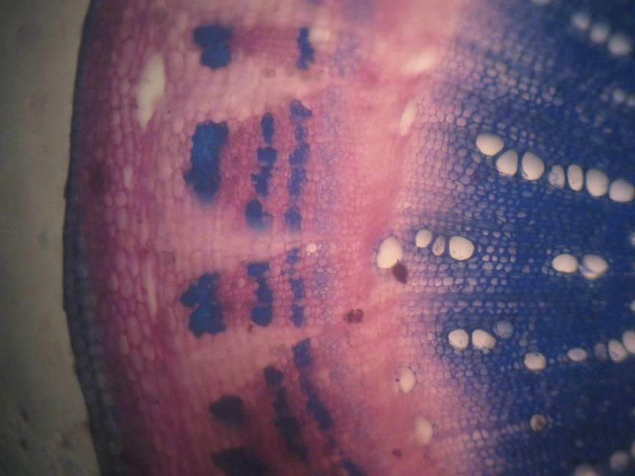
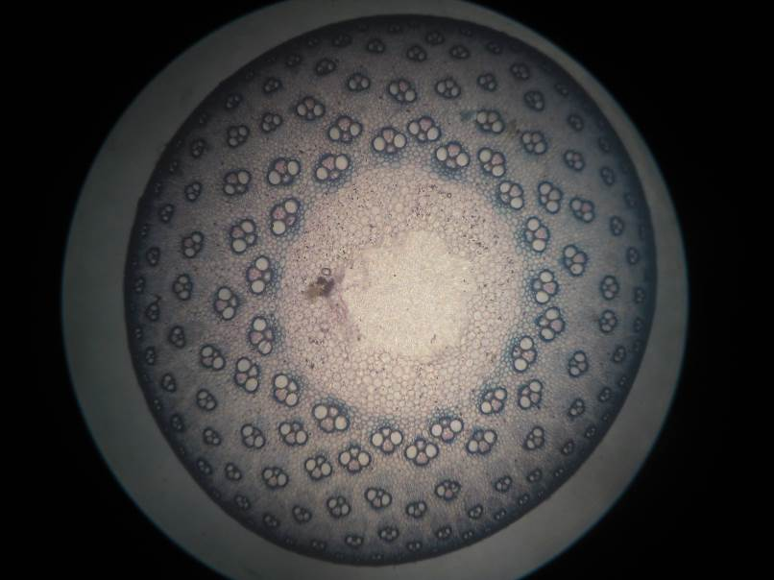
Hình A Hình B
-Hết-
Người ra đề: Lê Thị Thu Trang 0912.835.268

HƯỚNG DẪN CHẤM
MÔN SINH HỌC LỚP 11

Câu 1 (2,0 điểm) Trao đổi nước và dinh dưỡng khoáng
a. Hình dưới đây mô tả sơ đồ cắt ngang của lá cây:

Hãy sắp xếp các vị trí từ 1 đến 4 theo thứ tự giảm dần thế nước. Giải thích tại sao lại sắp xếp được như vậy.
b. Một bác nông dân khi quan sát ruộng đậu tương của gia đình có nền đất ẩm ướt trong một thời gian kéo dài, thấy có rất nhiều các lá ở phía dưới của cây chuyển thành màu vàng. Em hãy giải thích cho bác nông dân hiểu nguyên nhân tại sao?
Hướng dẫn trả lời:
Ý | Nội dung | Điểm
a) | - Thế nước được đặc trưng bởi hàm lượng nước tự do trong môi trường. Môi trường nào có hàm lượng nước tự do cao thì thế nước cao. Thứ tự: 1→ 2 → 4 → 3  - Giải thích:  + Vị trí 1 là mạch gỗ, vị trí 2 là tế bào mô giậu, vị trí 4 là khoảng trống trong lá, vị trí 3 là không khí ngoài lá.  + Chỉ có vị trí 1 và 2 là nước tồn tại ở dạng lỏng, vị trí 3 và 4 nước tồn tại ở dạng khí nên thế nước thấp hơn.  + Trong 2 vị trí 1 và 2, nồng độ chất tan ở vị trí 2 cao hơn nên thế nước thấp hơn. Trong 2 vị trí 3 và 4, vị trí 3 là không khí ngoài lá, ở vị trí này do không gian rộng hơn, có hoạt động đối lưu của không khí, gió... nên mật độ các phân tử nước (độ ẩm) thấp hơn vị trí 4. | 0,25  0,25  0,25  0,25
b) | Sự ẩm ướt của đất qua một thời gian kéo dài dẫn đến 2 hệ quả  - Sự rửa trôi của các anion nitrate linh động.  - Ngăn cản khí oxygen vào trong đất, ức chế hô hấp rễ, từ đó ức chế quá trình cố định đạm của vi sinh vật nốt sần.  - Sự thiếu nitrogen của cây sẽ dẫn đến hiện tượng vàng lá, các lá già bị vàng trước các lá non. | 0,5  0,5

Câu 2 (2,0 điểm) Quang hợp:
Một nhà nghiên cứu đã thiết lập hệ thống quang hợp bên ngoài cơ thể sống dựa trên qui trình sau đây:
- Tách lục lạp ra khỏi các tế bào lá cây, sau đó phá vỡ màng lục lạp giải phóng các chồng thilakoid vẫn còn nguyên vẹn. Tiếp đến, cho thêm chất hexachloroplatinate có 6 ion clo và mang điện tích 2⁻ vào ống nghiệm chứa các thilakoid nguyên vẹn.
- Sau một thời gian, hỗn hợp thilakoid + hexachloroplatinate được phân tích về cấu trúc và đo lượng oxi tạo ra.
- Kết quả thí nghiệm cho thấy các ion hexachloroplatinate đã liên kết với màng thilakoid tại nơi có quang hệ I (hình dưới) và phức hợp hexachloroplatinate-màng thilakoid có hoạt tính quang hợp.
a. Tại sao phức hợp hexachloroplatinate-màng thilakoid có hoạt tính quang hợp?
b.Giải thích tại sao hexachloroplatinate lại có thể liên kết với màng thilakoid tại khu vực có quang hệ I và phân tử này liên kết với màng bằng lực liên kết gì?
c. Trong thí nghiệm này, ngoài ôxi những chất gì có thể đã được tạo ra? Giải thích.
Hướng dẫn trả lời:
Ý | Nội dung | Điểm
a) | - Mặc dù không có ánh sáng trong hệ thống quang hợp nhân tạo như mô tả trong thí nghiệm, nhưng do hexachloroplatinate là một tác nhân ôxi hoá mạnh nên nó kích hoạt điện tử của chlorophyl tại trung tâm quang hệ I từ trạng thái nền sang trạng thái cao năng, giống như photon kích hoạt các điện tử của diệp lục.  - Sau đó điện tử được truyền qua chuỗi truyền điện tử đến NADP⁺ cùng với H⁺ để tạo ra NADPH. Chuỗi truyền điện tử vẫn hoạt động được vì thilakoid vẫn còn nguyên vẹn không bị phá vỡ. | 0,5  0,5
b) | - Hexachloroplatinate có điện tích âm (2⁻) và màng thilakoid có điện tích dương nên chất này liên kết với màng nhờ lực hấp dẫn giữa các chất có điện tích trái dấu. Lực liên kết này là liên kết ion. | 0,5
c) | Một khi pha sáng của quang hợp xảy ra cho dù là trong lá cây (in vivo) hay trong điều kiện nhân tạo thì sản phẩm của pha sáng vẫn là ATP cùng NADPH. | 0,5

Câu 3 (1,0 điểm) Hô hấp:
Ở miền Bắc nước ta về mùa đông, khi nhiệt độ hạ thấp đến mức rét hại thì mạ xuân thường bị chết rét. Em hãy giải thích hiện tượng này và đề xuất biện pháp kỹ thuật chống rét.
Hướng dẫn trả lời:
Ý | Nội dung | Điểm
 | Nhiệt độ quá thấp thì rễ cây bị tổn thương và rễ không thể lấy được nước dẫn đến mất cân bằng nước thường xuyên và cây chết.  Nguyên nhân làm giảm sức hút nước khi nhiệt độ thấp:  - Hô hấp rễ giảm nên thiếu năng lượng cho hút nước tích cực.  - Nhiệt độ thấp làm cho độ nhớt của chất nguyên sinh và nước đều tăng, đồng thời tính thấm của chất nguyên sinh giảm dẫn đến cản trở sự xâm nhập và vận động của nước vào rễ.  - Sự thoát hơi nước của cây giảm làm giảm động lực quan trọng cho dòng mạch gỗ.  - Giảm khả năng sinh trưởng của rễ, nhiệt độ quá thấp hệ thống lông hút bị chết và rất chậm phục hồi.  Biệp pháp kỹ thuật:  - Che chắn bằng polyetilen  - Bón tro bếp  - Tránh gieo vào các đợt có rét đậm, rét hại | 0,5  0,5

Câu 4 (2,0 điểm) Sinh sản ở thực vật + Sinh trưởng và phát triển ở thực vật:

a. Giải thích tại sao trong phân tử của các chất thuộc nhóm Auxin luôn có chứa nitơ? Nêu tác dụng của auxin đối với sự sinh trưởng của tế bào.
b. Dựa trên nguyên tắc nào, người ta tạo được quả không hạt ?
Hướng dẫn trả lời:
Ý | Nội dung | Điểm
a) | - Luôn chứa nhóm nitơ: Vì auxin được tổng hợp từ triptophan – một axit amin nên trong phân tử có nitơ.  - Đối với sự sinh trưởng của tế bào: – Auxin kích thích sự sinh trưởng của tế bào theo chiều ngang, thông qua enzim auxin – oxidaza, phá vỡ các liên kết hiđro giữa các bó xenlulôzơ làm cho thành tế bào có thể dài ra, phồng lên. | 0,5  0,5
b) | - Trong quá trình nghiên cứu sự tạo quả sau thụ tinh, người ta biết rằng, sau khi thụ tinh, phôi sẽ phát triển thành hạt và trong quá trình hình thành hạt đó, phôi sản xuất ra Auxin nội sinh, Auxin này được đưa vào bầu, kích thích các tế bào bầu phân chia, lớn lên thành quả.  - Như vậy, nếu hoa không được thụ phấn, tức là phôi không được thụ tinh, thì hoa sẽ rụng, tức là bầu không hình thành quả. Biết được điều đó, để tạo quả không hạt, người ta không cho hoa thụ phấn, phôi sẽ không hình thành hạt, Auxin nội sinh cũng không được hình thành và người ta đã thay thế bằng Auxin ngoại sinh bằng cách phun hoặc tiêm Auxin vào bầu và bầu vẫn hình thành quả. Quả này sẽ là quả không hạt. | 0,5  0,5

Câu 5 (2,0 điểm) Tiêu hóa và hô hấp ở động vật:
a. Để tối ưu hóa hiệu quả trao đổi khí thì bề mặt hô hấp phải có những đặc điểm gì? Giải thích đặc điểm cấu tạo cơ quan hô hấp của chim thích nghi với đời sống bay lượn.
b. Một người không may bị bệnh phải cắt đi túi mật, quá trình tiêu hóa bị ảnh hưởng như thế nào?

Hướng dẫn trả lời:
Ý | Nội dung | Điểm
a) | - Đặc điểm của bề mặt hô hấp:  + Bề mặt hô hấp cần phải mỏng, rộng và ẩm ướt để các chất khí dễ dàng khuếch tán.  + Có mạng lưới mao mạch phát triển và thường chảy theo hướng ngược chiều với dòng khí đi vào để làm chênh lệch phân áp các chất khí giữa hai phía của bề mặt hô hấp.  - Đặc điểm cơ quan hô hấp của chim:  + Dòng máu chảy trong các mao mạch trên thành ống khí ngược chiều với dòng khí đi qua các ống khí.  + Phổi của chim gồm nhiều ống khí song song và các túi khí có thể co giãn giúp cho việc thông khí qua phổi theo một chiều và luôn giàu ôxi cả khi hít vào và khi thở ra. | 0,25  0,25  0,25  0,25
b) | - Bình thường gan tiết ra mật từ từ được dự trữ tại túi mật. Tại túi mật dịch mật được cô đặc lại nhờ hấp thu lại nước, sau đó đổ vào tá tràng dưới dạng tia đủ cho quá trình tiêu hóa.  - Cắt túi mật→ gan tiết ra mật được đổ trực tiếp vào tá tràng nên dịch mật không được cô đặc và lượng dịch mật đổ vào tá tràng liên tục nhưng ít -> quá trình tiêu hóa bị giảm sút. Cụ thể:  + Thành phần mật gồm muối mật và NaHCO₃ trực tiếp ảnh hưởng tới tiêu hóa: Muôi mật có tác dụng nhũ tương hóa lipit tạo điều kiện cho enzim lipaza hoạt động phân giải lipit, giúp hấp thụ lipit và các VTM hòa tan trong lipit A,D,E,K. Muối mật giảm lipit bị đào thải, VTM không được hấp thụ  + NaHCO₃ góp phần tạo môi trường kiềm để enzim tuyến tụy, tuyến ruột hoạt động, thiếu NaHC0₃ làm hoạt động của các enzim trong tuyến tụy, tuyến ruột hoạt động kém.  + Mật còn tăng nhu động ruột, kích thích tiêu hóa, ức chế hoạt động vi khuẩn lên men thối rữa các chất ở ruột. Muối mật giảm tiêu hóa giảm sút, đôi khi nhu động ruột giảm gây dính ruột. | 0,25  0,25  0,25  0,25

Câu 6 (2,0 điểm) Tuần hoàn:
a. Hầu hết các tổ chức trong cơ thể người nhận được nhiều máu hơn từ động mạch khi tâm thất co so với khi tâm thất giãn. Tuy nhiên, đối với cơ tim thì ngược lại, nó nhận được máu nhiều hơn khi tâm thất giãn và nhận được ít máu hơn khi tâm thất co. Tại sao lại có sự khác biệt như vậy?
b. Người ta tách một đoạn mạch máu nhỏ từ động vật thí nghiệm và cho nó vào dung dịch có axetincolin, kết quả cho thấy mạch máu đó giãn rộng ra. Sau đó loại bỏ lớp tế bào lót mạch máu (lớp nội mạc), rồi lại cho đoạn mạch đó vào dung dịch có axetincolin thì thấy mạch máu không giãn rộng ra nữa, tại sao?
c. Tế bào hồng cầu của người trưởng thành có những khác biệt cơ bản nào với các loại tế bào khác trong cơ thể? Cho biết ý nghĩa của sự khác biệt đó.

Hướng dẫn trả lời:
Ý | Nội dung | Điểm
a) | - Khi tâm thất co tạo áp suất máu cao hơn nên hầu hết các cơ quan nhận được máu nhiều hơn so với khi tâm thất giãn, huyết áp giảm. Trong khi đó lúc tâm thất co, các sợi cơ tim ép vào thành các động mạch vành ở tim nên máu vào tim ít hơn.  - Khi tâm thất giãn, máu có xu hướng dội lại tim ở gốc động mạch chủ cũng là nơi xuất phát của động mạch vành tim. Lúc đó cơ tim giãn nên không gây cản trở việc cung cấp máu cho tim vì thế lượng máu vào động mạch vành nuôi tim nhiều hơn so với khi tâm thất co. | 0,25  0,25
b) | b) Axetincolin gây ra giãn mạch do kích thích lớp nội mạc giải phóng NO, chất này gây giãn mạch. (0,5 điểm) | 0,25  0,25
c) | - Tế bào hồng cầu trưởng thành của người: Không có nhân, không có ti thể, có chứa các sắc tố hô hấp có dạng hình đĩa lõm hai mặt.  - Ý nghĩa:  + Không có nhân giúp tăng diện tích chứa sắc tố hô hấp.  + Không có ti thể giúp giảm khả năng sử dụng ôxi.  + Hình đĩa lõm hai mặt giúp tăng khả năng tiếp xúc để trao đổi khí và tăng khả năng chịu áp lực, dễ dàng uốn cong khi qua các mao mạch nhỏ. | 0,5  0,5

Câu 7(2,0 điểm) Bài tiết, cân bằng nội môi:
a. Hãy ghép các thành phần của đơn vị thận (ống lượn gần, ống lượn xa, ống góp, cầu thận, nhánh lên quai Henle) ở động vật có vú với các đặc tính hoặc sự kiện tương ứng trong bảng sau :
Đặc tính hoặc sự kiện | Thành phần của đơn vị thận
Ion Cl⁻ được bơm tích cực ra ngoài | 1
Máu được lọc | 2
Hầu như tất cả gluco được tái hấp thu lại | 3
Nước tiểu trở lên axit | 4
Ion Na+ được tái hấp thu nhờ tác động của aldesteron | 5
b. Khi huyết áp thấp thì quá trình lọc ở cầu thận của cơ quan bài tiết nước tiểu bị trở ngại, thận đã tự điều chỉnh huyết áp bằng cách nào để quá trình lọc trở lại bình thường?
Hướng dẫn trả lời:
Ý | Nội dung | Điểm
a) |  | 0.25  0.25  0.25  0,25
  Đặc tính hoặc sự kiện | Thành phần của đơn vị thận
  Ion Cl⁻ được bơm tích cực ra ngoài | 1.Nhánh lên của quai Henle
  Máu được lọc | 2. Cầu thận
  Hầu như tất cả gluco được tái hấp thu lại | 3. Ống lượn gần
  Nước tiểu trở lên axit | 4. Ống góp
  Ion Na+ được tái hấp thu nhờ tác động của aldesteron | 5.Ống lượn xa
b) | - Cầu thận chỉ lọc được dễ dàng khi có áp suất lọc. Huyết áp thấp thì áp suất lọc càng thấp nên trở ngại cho quá trình lọc máu tạo nước tiểu đầu. Thận đáp ứng lại bằng cách tiết ra rennin điều chỉnh huyết áp thông qua hệ thống RAAS để tạo thành Angiotensin II. Chất này làm co mạch máu dẫn đến tăng huyết áp.  - Angiotensin II kích thích tuyến thượng thận tăng tiết Hoocmon Aldosterol và Hoocmon này tác động lên ống lượn xa làm tăng tái hấp thu Na⁺ và nước -> tăng thể tích máu và tăng huyết áp. | 0.5  0.5

Câu 8 (2,0 điểm) Cảm ứng ở động vật:
Người ta kích thích sợi trục của nơron và ghi được đồ thị điện thế hoạt động A. Giả sử sau đó tiếp tục tiến hành 3 thí nghiệm độc lập:
- Thí nghiệm 1: Kích thích sợi trục của nơron sau khi làm giảm nồng độ K⁺ trong nơron.
- Thí nghiệm 2: Kích thích sợi trục của nơron sau khi làm tăng nồng độ K⁺ trong nơron.
- Thí nghiệm 3: Kích thích sợi trục của nơron với cường độ kích thích nhỏ hơn lúc đầu
Hãy cho biết thí nghiệm nào trong 3 thí nghiệm nêu trên gây nên sự thay đổi từ đồ thị điện thế hoạt động A(đường cong nét liền) sang đồ thị điện thế hoạt động B(đường cong nét đứt quãng)? Giải thích?

mV
+50

0

-50

-70

Thời gian (‰ giây)
B
A

Hướng dẫn trả lời:
Ý | Nội dung | Điểm
 | - Thí nghiệm 1 gây nên sự thay đổi.  - Giải thích:  + Giảm K⁺ là giảm chênh lệch điện thế hai bên màng, giảm giá trị điện thế nghỉ và điện thế hoạt động.  + Tăng K⁺ là tăng chênh lệch điện thế hai bên màng, tăng giá trị điện thế nghỉ và điện thế hoạt động.  - Giảm cường độ kích thích cjir làm giảm tần số xung thần kinh. | 0,5  0,5  0,5  0,5
Câu 9(2,0 điểm): Sinh trưởng, phát triển, sinh sản ở động vật:
a. Một nữ thanh niên bị bệnh phải cắt bỏ hai buồng trứng, hãy cho biết nồng độ hoocmôn tuyến yên trong máu biến động như thế nào? Chu kì kinh nguyệt và xương bị ảnh hưởng ra sao? Giải thích?
b. Vì sao nồng độ prôgesterôn trong máu thay đổi ở chu kì kinh nguyệt của phụ nữ. Sự tăng và giảm nồng độ prôgesterôn có tác dụng như thế nào tới niêm mạc tử cung?

Hướng dẫn trả lời:
Ý | Nội dung | Điểm
a) | - Nồng độ FSH và LH tăng lên vì tuyến yên và vùng dưới đồi không bị ức chế ngược bởi estrogen và progesteron.  - Chu kì kinh nguyệt không diễn ra vì chu kì kinh nguyệt xảy ra là do estrogen và progesteron được buồng trứng tiết ra gây phát triển và bong lớp niêm mạc tử cung kèm máu theo chu kì.  - Xương xốp dễ gẫy (bệnh loãng xương) nguyên nhân là do thiếu estrogen nên giảm lắng đọng canxi vào xương. | 0,5  0,5
b) | - Thể vàng hình thành và phát triển ở giữa chu kì kinh nguyệt tiết ra prôgesterôn và estrôgen làm cho nồng độ prôgesterôn trong máu tăng lên. Thể vàng thoái hoá làm cho LH giảm từ đó gây giảm nồng độ prôgesterôn trong máu.  - Nồng độ prôgesterôn tăng lên làm dày niêm mạc tử cung, chuẩn bị đón hợp tử làm tổ và đồng thời ức chế tuyến yên tiết ra FSH, LH, nang trứng không chín và trứng không rụng; Nồng độ prôgesterôn giảm gây bong niêm mạc tử cung xuất hiện kinh nguyệt và giảm ức chế lên tuyến yên, làm tuyến yên tiết ra FSH và LH. | 0,5  0,5

Câu 10 (2,0 điểm) Nội tiết:
a. Một bệnh nhân có hàm lượng cortizol trong máu cao bất thường. Nếu xác định nồng độ hoocmôn trong máu bệnh nhân có thể biết được hoạt động của tuyến yên hay tuyến thượng thận bị trục trặc hay không? Giải thích.
b. Tiroxin tổng số trong máu bao gồm tiroxin dạng tự do và dạng kết hợp. Chỉ tiroxin tự do mới thể hiện hoạt tính. Trong thời kỳ mang thai ở phụ nữ, gan sản sinh một loại prôtêin có khả năng gắn với hoocmôn tuyến giáp.
- Phụ nữ mang thai tháng thứ 6 có hàm lượng tiroxin tổng số và tiroxin tự do thay đổi như thế nào? Giải thích.
- Kích thước tuyến giáp của phụ nữ mang thai có thay đổi không? Giải thích.
Hướng dẫn trả lời:

Ý | Nội dung | Điểm
a) | - Nếu nồng độ ACTH cao và cortizol cũng cao là do tuyến yên trục trặc. Vì ở người khỏe mạnh, khi nồng độ cortizol trong máu cao gây ức chế tuyến yên làm giảm tiết ACTH.  - Nếu nồng độ ACTH thấp nhưng nồng độ cortizol cao là do tuyến trên thận trục trặc. Vì ở người khỏe mạnh, khi nồng độ cortizol trong máu cao sẽ gây ức chế lên tuyến yên làm giảm tiết ACTH, dẫn đến giảm kích thích lên lên tuyến trên thận và giảm cortizol trong máu. | 0,5  0,5
b) | Ở phụ nữ mang thai tháng thứ 6, hàm lượng tiroxin tổng số tăng và tiroxin tự do bình thường.  - Do gan sản sinh prôtêin huyết tương gắn với tiroxin tạo thành tiroxin dạng kết hợp, điều này dẫn đến giảm hàm lượng tiroxin tự do. Tiroxin tự do giảm làm cho TSH tăng lên. TSH tăng kích thích tuyến giáp tiết nhiều tiroxin cho đến khi nồng độ tiroxin tự do trong máu trở lại bình thường.  - Kích thước tuyến giáp bình thường vì hàm lượng tiroxin trong máu bình thường nên cơ chế điều hòa tiết TSH của tuyến yên ổn định. | 0.5  0.5

Câu 11 (1,0 điểm) Phương án thực hành (Giải phẫu thực vật):
Bằng phương cắt và pháp nhuộm các các cấu trúc rễ, thân, lá thực vật người ta có thể xác định mẫu nào thuộc loại thực vật một lá mầm hay hai lá mầm.
a) Nêu tóm tắt các bước làm tiêu bản nhuộm lát cắt ngang thân cây để phân biệt cây một lá mầm và cây hai lá mầm.
b) Hãy cho biết hình A, hình B là tiêu bản của thân cây một lá mầm hay của thân cây hai lá mầm? Giải thích căn cứ xác định.
Hướng dẫn trả lời:

Ý | Nội dung | Điểm
a) | Quy trình này có thể viết vắn tắt như sau: cắt vi phẫu, tẩy javen, rửa nước, nhuộm xanh metylen, rửa nước, nhuộm đỏ cácmin, rửa nước, làm tiêu bản, lên kính và quan sát. | 0,25  0,25
b) | - Cấu tạo thứ cấp của thân cây Hai lá mầm (thân gỗ) – Hình A. tầng cambium hoạt động đều hình thành gỗ ở phía trong và libe ở phía ngoài. 2 tế bào lớn màu trắng, dị hình ở phía ngoài là 2 tế bào tiết.  - Cấu tạo của thân cây Một lá mầm – Hình B, các bó dẫn phân bố lộn xộn trong phần trụ dẫn.  Bó dẫn kiểu bó chồng chất kín, gỗ ở phía trong, libe ở ngoài; xung quanh bó dẫn có bao mô cứng phát triển.  Mô mềm ruột đang bị phân hủy dần. | 0.5

